PROTOCOLO DE ACTUACIÓN
Datos del establecimiento
Razón Social:
Dirección:
Localidad:
Provincia:
C.P.: | CUIT:
Cantidad de trabajadores:
Horarios/turnos habituales de trabajo:

1- INTRODUCCIÓN 3
2- OBJETIVO 3
3- ALCANCE 3
4- MARCO LEGAL 4
5- CONSIDERACIONES GENERALES 4
6- RESPONSABILIDADES 4
7- VIAS DE TRANSMISIÓN DEL VIRUS 5
8- REDUCCIÓN DEL RIESGO 5
9- MEDIDAS ESPECÍFICAS DE PREVENCIÓN 6
CONTROL ACCESO DEL PERSONAL AL ESTABLECIMIENTO 6
INGRESO Y SALIDA DEL ALUMNADO 7
DIRECCIÓN, ADMINISTRACIÓN SECRETARÍA 7
AULAS 7
DESCARGA O INGRESO DE MERCADERÍA AL ESTABLECIMIENTO EDUCATIVO 8
BAÑOS 8
BIBLIOTECA 8
LABORARTORIO, TALLER 9
COMEDOR 9
SALA DE PROFESORES 9
PATIO DE RECREO 10
10- PLAN DE CONTINGENCIA 10
PROTOCOLO DETECCIÓN CASOS SOSPECHOSOS COVID-19 11
11- TRASLADO DEL PERSONAL 12
12- RECOMENDACIONES GENERALES DE LIMPIEZA 15
13- COLOCACIÓN Y RETIRO DE PROTECTORES RESPIRATORIOS 17
14- RECOMENDACIONES GENERALES PARA EL USO DE GUANTES 19
15- HIGIENE Y LAVADO DE MANOS 20
16- LIMPIEZA Y DESINFECCIÓN INTERNA DE VEHÍCULOS 21

- INTRODUCCIÓN:
Coronavirus SARS-CoV-2 (COVID-19)
En el contexto de emergencia ante la propagación del virus denominado Coronavirus (COVID-19) y la potencial infección de la población, se aplicará el siguiente plan de preparación y respuesta en el establecimiento educativo con el fin de evitar/minimizar la transmisión de la enfermedad entre los trabajadores y alumnos.
El mismo será actualizado toda vez que se considere necesario. El coronavirus es un virus nuevo, desconocido anteriormente en la patología humana. La infección con SARS-CoV-2, el virus que causa el COVID-19, puede causar afecciones que varían de moderadas a severas y, en algunos casos, pueden ser fatales.
Se manifiesta mediante síntomas tales como fiebre de 37,5 grados o más acompañada de tos y/o dolor de garganta y/o dificultad respiratoria y/o pérdida de olfato y/o falta de gusto.

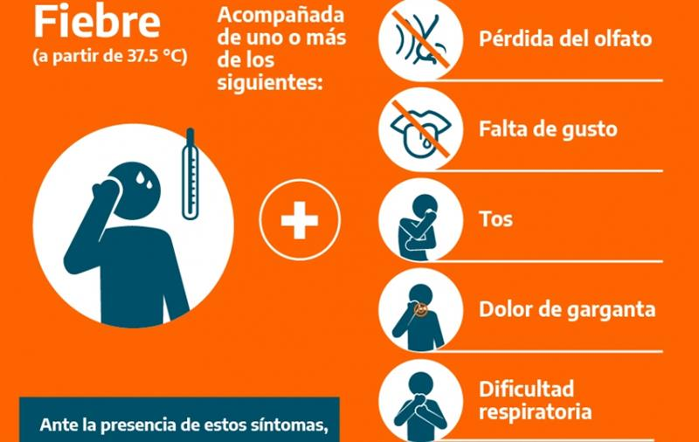

- OBJETIVO:

- Determinar medidas de Prevención / Acción a tener en cuenta para el desarrollo de las tareas a fin de prevenir el contagio de COVID-19.

- ALCANCE:
- Trabajadores del establecimiento educativo ………………
- Alumnos del establecimiento
- Visitas varias que asistan al establecimiento.

MARCO LEGAL:
- Las Leyes Nº 20.744, N° 19.587, N° 24.557, N° 27.541, Nº 10468, los Decretos Reglamentarios Nº 351/79, 911/96, 617/97 y 311/03, los Decretos de Necesidad y Urgencia Nº 260/2020, N° 297/2020 y 325/2020, las Resoluciones de la Superintendencia de Riesgos del Trabajo (S.R.T.) N° 21/2020 y 29/2020 y las Disposiciones Nº 01/2020, 03/2020, 05/2020 y 06/2020 y/u otras que puedan decretarse en el futuro, incluso por parte del Ministerio de Educación.

- CONSIDERACIONES GENERALES
Independientemente de las recomendaciones vertidas en este documento se deberán atender las indicaciones específicas brindadas por los Ministerios de Salud; Trabajo, Empleo y Seguridad Social; Educación y otros organismos del Estado Nacional o Provincial en relación específica con la actividad desarrollada.
Para determinar un procedimiento seguro de trabajo sobre una tarea o acción expuesta a un agente de riesgo, primero debemos analizar el agente causante y el alcance del mismo.
El COVID-19 se contagia por vía aérea en contacto con los ojos, la boca y la nariz. Cuando un individuo portador del virus tose, estornuda o habla exhala /segrega en pequeñas gotas el agente patógeno mencionado.
Dicho agente no permanece suspendido en el aire, pero sí puede vivir por algunos periodos de tiempo fuera del cuerpo huésped, depositado en cualquier tipo de superficies.
Los servicios de Higiene y Seguridad en el Trabajo y de Medicina Laboral, deberán evaluar las condiciones en cada caso y recomendar las medidas específicas que correspondan implementar.

- RESPONSABILIDADES
La Dirección del establecimiento educativo será la responsable de controlar y brindar todos los medios y recursos necesarios, pudiendo asignar roles y responsabilidades a su personal y asistentes al establecimiento (ya sea alumnos o demás individuos) a fin de garantizar el cumplimiento del presente documento y las siguientes acciones:
- Realizar y documentar controles sobre el estado, stock y reposición de EPP (elementos de protección personal) y kit de desinfección e higienización diariamente.
- Informar al representante de los trabajadores de su establecimiento educativo.
- Capacitar a los trabajadores en los nuevos procedimientos, en el uso y descarte de los EPP, protocolos de higiene personal y colectiva.
- Garantizar provisión de EPP, kit de higienización y desinfección de acuerdo a la demanda laboral.
- Revisar y evaluar la eficacia del presente protocolo a fin de incorporar las mejoras administrativas y/o de ingeniería que considere oportuna.
-Controlar que tanto el personal dependiente, cuanto los alumnos y las personas que por cualquier motivo deban ingresar al establecimiento cumplan con las medidas de prevención dispuestas por la autoridad gubernamental y asimismo las detalladas en el presente protocolo.
- VIAS DE TRANSMISION DEL VIRUS
El virus se contagia por vía aérea (propagación por estornudo, tos o al hablar) ingresando por las mucosas (contacto con los ojos, la boca y la nariz).
A la fecha no hay medicamentos 100% efectivos ni vacunas, sino tratamientos paliativos de sus síntomas, por lo cual se debe ser responsable en la aplicación de las medidas de prevención.
El periodo de incubación puede variar entre 1 y 14 días. Por ello, las mejores medidas de protección son el aislamiento de personas contagiadas y portadoras del virus y la higiene personal.
Los modos de transmisión se suceden de diferentes formas a saber:
- De persona a persona: se transmite por el contacto cercano entre ellas (menos de 2 metros de distancia) vía respiratoria a través de las gotas respiratorias, cuando una persona infectada habla, tose y/o estornuda. Estas gotas pueden llegar a la boca o la nariz de las personas que se encuentren cerca y eventualmente llegar al tracto respiratorio inferior.
- Por contacto con superficies u objetos contaminados: el contagio se produce al tocar una superficie u objeto que tenga el virus y llevarse posteriormente las manos a la boca, nariz o los ojos. Esta vía no es considerada como la principal responsable de propagación del virus.
Es fundamental el lavado frecuente de manos con agua y jabón, o en su defecto uso de soluciones inactivantes del virus, como el alcohol al 70%. Asimismo, se debe evitar el contacto de las manos con el rostro en tanto ello podría facilitar el ingreso del virus al organismo por las vías mencionadas (boca-nariz-ojos), siendo fundamental y actualmente obligatorio el uso de protecciones buco-nasales (barbijos o tapabocas). También, y en el ambiente laboral, puede evaluarse según el puesto de trabajo el uso opcional de guantes descartables destacando que la utilización de guantes no impide que el virus ingrese al organismo por su solo uso, sino que lo que hace es proteger el contacto con la piel, debiendo de todas formas evitar el contacto de los guantes con el rostro y procediendo a retirarlos y desecharlos de la forma indicada que se explica más abajo.
Se recomienda:
- No dar la mano
- No besar, abrazar o tener contacto con terceros
- No compartir vajilla ni útiles de trabajo o estudio (cubiertos, platos, tasas, vasos, mate, útiles de escritorio, computadoras, libros de texto, útiles escolares, etc.)
- NO AUTOMEDICARSE si presenta fiebre, tos, dolor de garganta o dificultad al respirar, aunque sean leves, consultar inmediatamente con el sistema de salud de su provincia.
- Infórmese solo en base a fuentes confiables: Ministerios de Salud, Organización Mundial de la Salud, entre otros.
- Utilizar barbijo o tapabocas
- Desinfectarse periódicamente las manos y/o lavarlas con agua y jabón líquido, secándolas con toallas descartables.
- REDUCCIÓN DEL RIESGO

A los fines de reducir el riesgo de contagio en el ámbito del establecimiento y durante los traslados desde el domicilio particular al mismo, es importante practicar los siguientes hábitos, cualquiera sea el motivo de su permanencia en dicho lugar:

- Lavarse las manos regularmente con agua y jabón o con desinfectante de manos a base de alcohol.
¡CUIDADO! En caso de haber llama abierta (mecheros, estufas, hornallas, etc.) tener especial cuidado al usar aspersores con alcohol al 70% y alcohol en gel dado que los mismos son inflamables, no acercar las manos a ninguna fuente de ignición hasta asegurarse que se ha secado correctamente las mismas.
- Cubrir la nariz y la boca al toser y estornudar con un pañuelo de papel desechable o con la parte interna del codo.
- Utilizar barbijo o tapaboca para cubrir nariz, boca y mentón.
- Evitar concurrir en caso de presentar alguno de los síntomas propios de la enfermedad, dando aviso inmediato al responsable y efectuando la consulta médica correspondiente a los fines de descartar o tratar la patología, manteniendo el aislamiento.
- Al finalizar la jornada y retornar al domicilio lavar la ropa del día, ducharse, desinfectar el calzado y evitar conducirse por la casa con el calzado utilizado en el exterior.
- Evitar el contacto directo y cercano (2 metros) con cualquier persona.
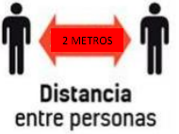
- MEDIDAS ESPECIFICAS DE PREVENCIÓN

CONTROL ACCESO PERSONAL AL ESTABLECIMIENTO
1.- Se fomentará la no concurrencia al establecimiento de aquellas personas cuya inquietud o necesidad no requiera atención urgente o bien pueda ser evacuada telefónicamente o por correo electrónico. Previo al ingreso de quienes deban hacerlo, se deberá comprobar la ausencia de sintomatología ya sea en las visitas, alumnos y personal. Se deberá controlar la temperatura, previo a la entrada del establecimiento educativo, debiendo ser menor de 37,5ºC. En caso de presentar síntomas, abstenerse de concurrir al establecimiento, informar a la brevedad, comunicarse con el servicio médico, aislarse en su domicilio durante dos semanas o hasta su completa curación. Asimismo se consultará en carácter de declaración jurada si el asistente (aun sin presentar síntomas) ha estado de viaje en el exterior o en contacto con persona que lo haya estado o en contacto con persona infectada o sospechada de portar el virus y en tales casos no se admitirá el ingreso hasta tanto haya transcurrido el lapso de 14 días desde la exposición, salvo la presencia de posteriores síntomas caso en el cual deberá esperar a su completa recuperación y alta médica cuya constancia escrita y suscripta por médico tratante deberá exhibir a la dirección del establecimiento.
2.- Nuevas incorporaciones:
a) Comprobar la procedencia de trabajadores/as y alumnos/as, y en caso de origen dudoso por haber tenido contacto con alguna persona afectada por la enfermedad limitar o suspender temporalmente el ingreso.
b) Desobligar de la asistencia a aquellos trabajadores/as, Alumnos/ nas que se encuentren dentro de los considerados grupos de riesgo.
3.- Control de acceso de personal externo. Se aplicarán los mismos controles que al propio respecto al acceso y se limitará al estricto e imprescindible para mantenimiento de la actividad. Los movimientos dentro del personal externo dentro del establecimiento deberán estar limitados sólo a las áreas donde se requiera su presencia y/o a necesidades urgentes.
INGRESO Y SALIDA DEL ALUMNADO
1.- Se dispondrán medidas tendientes a evitar aglomeraciones en la puerta tanto de alumnos como de tutores o padres, establecer cronograma de turnos de ingreso y salida divididos por aula y realizar demarcaciones visibles que sirvan de guía para respetar adecuadamente el distanciamiento.
2.- En caso de disponer en el establecimiento de más de una puerta al exterior dividir el ingreso y egreso por niveles, grados, etc, pudiendo organizar turnos de salida e ingreso cada 15 minutos de diferencia entre cada uno fomentando la puntualidad de dichos horarios.
DIRECCIÓN, ADMINISTRACIÓN, SECRETARÍA.
1.- Disponer, en lo posible, un sistema de turnos rotativos del personal de trabajo, de modo de reducir la congestión y circulación de personas en el establecimiento.
2.- Fomentar el pago de cuotas, cooperadora, con transferencia bancaria, tarjeta de débito, crédito y demás canales digitales.
3.- Disponer mamparas en las cajas de cobro, puestos o escritorios con atención al público que aseguren la protección entre las personas interactuantes.
4.- Proveer a todas las aulas, biblioteca, sala de reuniones, laboratorio, taller, etc., de desinfectantes, sanitizantes (aspersores con alcohol al 70 %, solución de lavandina al 1 %, alcohol en gel, etc, identificando en el envase el producto que contiene) y fomentar su constante utilización.
AULAS
1.- El personal de enseñanza deberá limpiar su escritorio, silla, elementos de uso común con alcohol al 70% al comenzar la jornada, en cada cambio de hora, al regresar del recreo y al retirarse del salón y además utilizar para sus manos gel desinfectante cada vez que intercambie algún objeto con cualquier persona, o siempre que le sea posible, fomentando la misma conducta en los alumnos a su cargo.
2.- Se deberá mantener una distancia mínima de dos metros entre personas y utilizar barbijo o tapabocas o bien para mayor facilidad del docente en el dictado de clases, vincha con protección transparente.
3.- Favorecer la ventilación cruzada, aunque la temperatura sea baja abrir parcialmente las ventanas, si es posible mantener las puertas abiertas para evitar manipular los picaportes, amén de rociarlos constantemente con alcohol.
4.- El personal deberá utilizar en forma permanente los EPP provistos por el establecimiento educativo indicados para prevenir los riesgos laborales y descriptos en el presente protocolo en función a sus respectivas tareas, habiendo previamente asistido a la capacitación correspondiente para la correcta utilización de los mismos. Asimismo, el alumnado deberá utilizar elementos tales como tapabocas y en caso de no traerlos no podrá ingresar ni permanecer en el establecimiento.
5.- Se deberá evitar el contacto entre personal, alumnos, padres y demás asistentes manteniendo las distancias indicadas en el presente. -
6.- Sólo se permitirá la presencia dentro de las aulas de un mínimo de asistentes que permita mantener las distancias preventivas ya indicadas evitando aglomeraciones.
7.- Evitar compartir útiles escolares, libros o elementos de trabajo/estudio.
8.- Al estornudar: hacerlo sobre papel desechable, en su defecto sobre el pliegue del codo, desechar el pañuelo descartable y lavarse las manos.
9.- Limpiar constantemente aquello que manipula de modo usual y aquello que se encuentre dentro de sus dos metros: mesada, escritorio, papelería, por ejemplo. En la limpieza incluya objetos de uso propio: billetera, lapicera, superficie de tabletas, teléfonos móviles y cargadores.
10.- NO SE AUTOMEDIQUE.
DESCARGA O INGRESO DE MERCADERÍA AL ESTABLECIMIENTO EDUCATIVO
1.- El personal que realice descarga de mercadería deberá tener en cuenta las recomendaciones antes mencionadas a fin de evitar la propagación del virus.
2.- En caso de que esta actividad sea realizada por personal externo, el mismo deberá adoptar las medidas preventivas mencionadas en el presente protocolo.
SANITARIOS
1.- Se dispondrá capacidad máxima de personas en los baños mediante señalizaciones a tal fin y en base al tamaño de los mismos cumpliendo con los distanciamientos mencionados con el fin de evitar aglomeraciones. Las personas en espera fuera del sanitario harán fila guardando distanciamiento de 2 metros entre ellas.
2.- Al usar el baño trate de no utilizar el picaporte ni manipular en forma directa las canillas pudiendo hacerlo con un papel descartable que desechara inmediatamente. Se recomienda el lavado con jabón líquido no siendo recomendable otro tipo de jabón como el de barra para evitar el contacto del mismo entre variadas personas.
3.- Es fundamental mantener constantemente higienizado el sector de los sanitarios.
BIBLIOTECA
1.- Se dispondrá capacidad máxima de personas en la biblioteca en base al tamaño del espacio cumpliendo con los distanciamientos mencionados con el fin de evitar aglomeraciones, las personas en espera harán fila guardando distanciamiento de 2 metros entre ellas sin perjuicio de recomendar la dación de turnos para quienes soliciten asistir a este sector. Durante la pandemia se recomienda no efectuar préstamos de libros a los fines de evitar que el virus pueda propagarse con sus traslados y manipulación externa, debiendo solo consultarse en sala.
2.- Se deberá desinfectar las manos (utilizando alcohol en gel o solución de alcohol al 70 % disponible en el sector) toda persona que solicite un libro (o cualquier otro material didáctico) como así también la persona que lo entrega, este paso se deberá repetir en su devolución.
3.- Favorecer la ventilación cruzada, aunque la temperatura sea baja abrir parcialmente las ventanas, si es posible mantener las puertas abiertas para evitar manipular los picaportes.
4.- Efectuar la desinfección del mostrador y mesas de lectura y consulta, evitando que el asistente busque por si el material de lectura, debiendo ser la encargada del sector quien lo busque y entregue, colocando en el mostrador de atención una mampara de protección.
5.- De existir computadoras en el sector de biblioteca habilitadas para el uso de alumnos y docentes se deberá guardar especial atención en su desinfección al iniciar y finalizar la jornada y luego de cada utilización.
LABORATORIO, TALLER
1.- En caso de haber llama abierta (mecheros, estufas, etc.) tener especial cuidado en el uso de aspersores con alcohol al 70% y alcohol en gel dado que los mismos son inflamables, no acercar las manos a ninguna fuente de ignición hasta asegurarse que se ha secado correctamente las mismas.
2.- Desinfectarse las manos, herramientas, elementos de uso comunitario, antes y después de utilizarlo.
3.- Favorecer la ventilación cruzada, aunque la temperatura sea baja abrir parcialmente las ventanas, si es posible mantener las puertas abiertas para evitar manipular los picaportes.
4.- Fomentar la utilización individual de los elementos de trabajo/ aprendizaje evitando pasar los mismos entre los distintos asistentes al lugar, en su caso y dada la cantidad con que el establecimiento cuente, establecer ingreso por turnos.
COMEDOR
1.- Fomentar el uso de vaso, taza, plato, cubiertos, con las siguientes opciones, y en ese orden de prelación:
- De uso personal (traído desde la casa)
- Descartable.
- Del establecimiento (en tal caso extremando las medidas de lavado y desinfección).
2.- Establecer capacidad máxima y dividir en turno si es necesario para cumplimentar el distanciamiento de seguridad entre comensales y trabajadores.
3.- Favorecer la ventilación cruzada, aunque la temperatura sea baja abrir parcialmente las ventanas, si es posible mantener las puertas abiertas para evitar manipular los picaportes.
4.- Evitar que la comida o menú este exhibido al alcance de los comensales prefiriendo el anuncio de lo que se servirá en pizarras o afiches a los fines que cada quien pueda solicitar desde el mostrador lo que guste y le sea entregado directamente al comensal por personal de cocina.
5.- Priorizar la desinfección constante de estos sectores al ingreso, egreso y entre turnos, amén de disponer de sanitizantes dispersados en mesas, mostradores e ingreso para la correspondiente higiene de manos de empleados y comensales.
SALA DE PROFESORES
1.- Se dispondrá capacidad máxima de personas en la sala de profesores en base al tamaño del espacio cumpliendo con los distanciamientos mencionados con el fin de evitar aglomeraciones, en caso de ser necesario realizar una reunión con un número de personas superior a la capacidad máxima establecida, se deberá coordinar en otro sector más amplio. (aula, salón de actos, patio cubierto, etc.).
2.- Favorecer la ventilación cruzada, aunque la temperatura sea baja abrir parcialmente las ventanas, si es posible mantener las puertas abiertas para evitar manipular los picaportes.
3.- Utilizar tapabocas o mascara protectora en este sector.
PATIO DE RECREO
1.- Se dispondrán medidas tendientes a evitar aglomeraciones, establecer cronograma de turnos de recreos en patio y turnos de recreos en aula, debiendo controlar el personal del establecimiento que el alumnado respete las distancias entre ellos y utilicen barbijo o tapabocas. Se fomentará la higiene de manos al ingreso y egreso del aula.
PLAN DE CONTINGENCIA
Un Plan de Contingencia tiene como objetivo anticiparse a posibles situaciones de riesgo, de manera que, si éstas llegan a producirse, el impacto negativo sea el menor posible.
• Si hay personas con algún tipo de síntoma (respiratorios o fiebre) quedarse en casa (aislamiento domiciliario), informar al establecimiento educativo, al sistema de emergencia, siga las indicaciones que le indiquen y auto aislarse en su domicilio durante dos semanas o hasta su completa recuperación.
• Si se tienen dudas quedarse en casa, abstenerse de ir al trabajo o a tomar clases. Informar según lo definido en el punto anterior.
• Ante una situación de ser caso confirmado o sospechoso (investigado) de COVID-19, debe abstenerse de asistir al trabajo o a tomar clases hasta que se confirmen resultados negativos o hasta que las autoridades sanitarias den por resuelta la infección, según el caso.
El establecimiento debe:
a) Disponer de los medios económicos y estratégicos suficientes para desarrollar todas las medidas de prevención recomendadas por las autoridades sanitarias.
b) Llevar un registro de acciones que se implementen.
c) Aumento de la frecuencia de limpieza y desinfección de superficies potencialmente contaminadas.
Las personas que hayan tenido contacto con personas que hayan viajado o con casos confirmados o probables y con síntomas, deben quedarse en su casa, aislarse del resto y avisar rápidamente a los servicios de salud y al responsable del establecimiento.
- PROTOCOLO DETECCIÓN CASOS SOSPECHOSOS COVID-19:
Casos sospechosos de infección: Son aquellas personas que:
- Presenten síntomas (fiebre y tos, dolor de garganta, falta de aire)
- Hayan viajado internacionalmente en los últimos 14 días,
- Hayan tenido contacto estrecho con un caso confirmado o una persona bajo investigación por COVID-19.
Contacto estrecho: Cualquier persona que haya permanecido a una distancia menor a 1,5/2 metros (ej. convivientes, visitas) con un caso probable o confirmado mientras el caso presentaba síntomas.
Verificación Inicial
Previo al ingreso al establecimiento educativo, el personal encargado realizará, las siguientes preguntas las cuales serán consideradas como declaración jurada:
- ¿Ha viajado internacionalmente en los últimos 14 días?
- ¿Ha tenido contacto con un caso confirmado o una persona bajo investigación por COVID-19?
- ¿Actualmente usted presenta síntomas no habituales como: fiebre, tos, dolor de garganta o dificultad al respirar?
Si ha respondido afirmativamente alguna de las preguntas anteriores, la persona es considerada como un posible caso sospechoso.
Si todas las respuestas fueron negativas, en lo posible, controlar la temperatura, si es menor de 37,5ºC la persona no es considerada como caso sospechoso por ende podrá ingresar al establecimiento.

Casos sospechosos (personal del establecimiento)
En caso de detectar caso sospechoso se deberá:
- Aislar al trabajador
- Entregar barbijo al trabajador si no lo tiene
- Evitar tocar sus pertenencias.
- Llamar al número que figura en el afiche de Asociart ART (SARS COV-2 Recomendaciones y medidas de prevención en ámbitos laborales) o su prestador de salud de su localidad o servicio de emergencia médica e informar que hay una persona considerada caso Sospechoso de Coronavirus.
- Evitar contacto con el trabajador hasta que el sistema de emergencia de las indicaciones correspondientes.
- Lavar las manos con agua y jabón, y/o alcohol en gel.
Casos sospechosos (Alumno)
En caso de detectar caso sospechoso se deberá:
- Aislar al alumno.
- Entregar barbijo al alumno si no lo tiene.
- Evitar tocar sus pertenencias.
- Se deberá informar a un familiar o adulto responsable y a las autoridades sanitarias e informar que hay una persona considerada caso Sospechoso de Coronavirus.
- Evitar contacto con el alumno hasta que el sistema de emergencia de las indicaciones correspondientes.
- Lavar las manos con agua y jabón, y/o alcohol en gel.
- Seguir las indicaciones del Ministerio de educación con respecto a los pasos a seguir con los alumnos y personal del establecimiento que hayan estado en contacto con el alumno sospechoso.

Acciones posteriores
Una vez que la persona considerada sospechosa se retiró de las instalaciones, se deberá realizar la limpieza y desinfección de todas las cosas que hayan estado en contacto con la misma.
Si hubiera personas que por su trabajo o interacción tuvieron contacto estrecho con la persona enferma, deberán ser aisladas por 14 días y asimismo las autoridades analizaran la posibilidad de la continuidad laboral.
- TRASLADOS DE PERSONAL
Al movilizarse hacia el establecimiento educativo o de éste a su domicilio, el personal debe contar con autorización de circulación provista por el establecimiento educativo, junto con DNI y recibo de sueldo.
Mantener la distancia física es la acción más fuerte que existe para prevenir el contagio de COVID-19, en consecuencia, tanto personal como alumnos y demás asistentes deberán elegir la forma de traslado con las siguientes opciones, y en ese orden de prelación:
1) Caminando
2) En bicicleta
3) En su auto o moto
Se deberá contar con la higiene obligatoria de los vehículos y no portará más de dos personas.
Mantener una buena ventilación dentro del habitáculo del vehículo.
4) Transporte público:
- Al subir al colectivo higienizarse con alcohol en gel.
- Evite tocar pasamanos, ventanillas y asientos con las manos.
- De ser posible, sentarse en asientos separados (ASIENTO POR MEDIO).
- Al bajar del colectivo, realizarlo de a uno, respetando la distancia correspondiente higienizando las manos.

Nota: Es obligatorio el uso de barbijos o tapabocas para el personal, para transitar hacia y desde el trabajo.
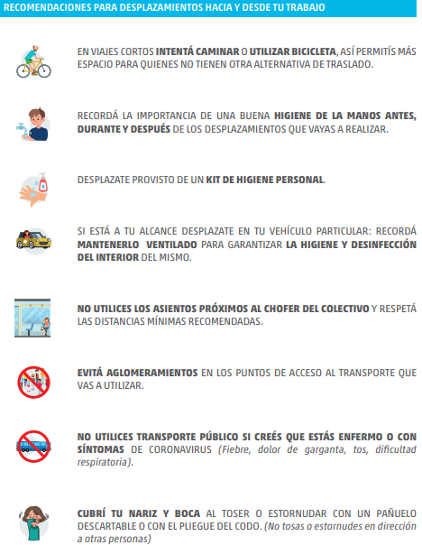

- RECOMENDACIONES GENEREALES DE LIMPIEZA
INDICACIONES
Las superficies de constante contacto con las manos o superficies de apoyo o soporte, deben ser limpiadas y desinfectadas con mayor frecuencia que las superficies que tienen mínimo contacto con las manos.
La higiene de espacios físicos requiere friccionar las superficies para remover la suciedad y los microorganismos presentes, necesitando un proceso de desinfección exclusivamente en aquellas zonas que tomaron contacto con manos del personal.
Previo a todo proceso de desinfección, es necesaria la limpieza exhaustiva. La limpieza debe ser húmeda, se prohíbe el uso de plumeros o elementos que movilicen el polvo ambiental. No se utilizarán métodos en seco para eliminar el polvo.
Las soluciones de detergentes y los agentes de desinfección como hipoclorito de sodio (lavandina) deben prepararse inmediatamente antes de ser usados.
No se debe mezclar detergente u otros agentes químicos con lavandina, ya que se podrían generar vapores tóxicos, irritantes para la vía respiratoria, entre otros efectos; amén que la mezcla inactiva la acción microbicida.
La limpieza del área deberá comenzarse desde la zona más limpia concluyendo por la más sucia y desde las zonas más altas a las más bajas.
PRODUCTOS DE LIMPIEZA
Detergente de uso doméstico, Hipoclorito de sodio (Lavandina Concentrada 5,25-6,25%)
TÉCNICAS DE LIMPIEZA
Limpieza con detergente:
Prepare una solución con cantidad de detergente de uso doméstico suficiente para producir espuma y agua tibia, en un recipiente de volumen adecuado.
Sumerja un paño en la solución preparada, escurra y friccione las superficies a limpiar, en una sola dirección desde arriba hacia abajo, o de lado a lado, sin retroceder.
Siempre desde la zona más limpia a la más sucia.
Descarte la solución de detergente. Reemplace por agua limpia.
Enjuague el paño, embébalo en agua limpia y enjuague la superficie.
Limpieza y Desinfección con hipoclorito de sodio (lavandina):
Para realizar la desinfección prepare solución de hipoclorito de sodio 1 % v/v, embeba el paño y páselo por la superficie a desinfectar.
Pase el paño embebido por toda la superficie a desinfectar.
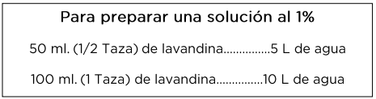
Finalizada alguna de estas técnicas de limpieza/desinfección:
Lave los baldes, guantes, paños y trapos de piso.
Coloque baldes boca abajo para que escurran el líquido residual y extienda los trapos de piso y paños para que se sequen.
Seque los guantes o déjelos escurrir.
Lávese las manos con agua y jabón común.
LIMPIEZA SEGÚN TIPO DE SUPERFICIE
Se deberá priorizar la limpieza y desinfección de todas aquellas superficies que son manipuladas con alta frecuencia por las personas:

TIPO DE SUPERFICIE SEGÚN FRECUENCIA DE CONTAMINACIÓN
Limpieza según superficie | Proceso de limpieza y desinfección de superficies “poco tocadas”  (menor frecuencia de limpieza) | Proceso de limpieza y desinfección de superficies “de mayor uso”  (mayor frecuencia de limpieza)
 | Pisos y zócalos  Paredes en General  Techos  Puertas  Ventanas  Vidrios | Artefactos (inodoros, lavatorios, duchas, otros) y cerámicos del baño  Teléfonos  Picaportes  Llaves de luz  Baños  Pulsadores  Teclados.  Escritorios  Exhibidores, mostradores  Asientos.  Pupitres.

- COLOCACIÓN Y RETIRO DEL PROTECTOR RESPIRATORIO
Antes de iniciar el proceso de colocación de un protector respiratorio, lávese las manos con agua y jabón, o con alcohol en gel o alcohol al 70%. Es fundamental garantizar la higiene y desinfección de las manos. La Protección respiratoria será utilizada para toda tarea que el trabajador deba realizar a menos de dos metros de distancia de cualquier otra persona.
PASOS A SEGUIR
1. Retire el protector del envase. | 4. Pase el elástico inferior y colóquelo debajo de la oreja y sobre el cuello
2. Coloque la máscara sobre la palma de la mano con los elásticos libres. No tocar el interior del mismo. | 5. Ajuste los costados de la nariz utilizando los dedos.
3. Coloque la máscara sobre su cara con la pieza nasal sobre su nariz. Pase el elástico superior sobre su cabeza. | 6. Ajuste correctamente la máscara.

Para verificar que el protector respiratorio se encuentre correctamente colocado posicione las manos como se indica en el punto 5, inhale y exhale suavemente, de ser necesario ajuste el pliegue de la nariz o los elásticos.
También se debe tener en cuenta:
• Los protectores pierden su efectividad si se utilizan con barba o bigote. (Debe estar afeitado)
• Nunca manipular la máscara con las manos sucias.
RETIRO
• Primero higienice sus manos.
- Los protectores deben ser retirados a través del elástico y sin tocar su frente.
Antes de su disposición final deberán ser desinfectados. Los reutilizables según indicaciones del fabricante se conservarán en una bolsa impermeable.
Importante: En los puestos de trabajo donde no exista la posibilidad técnica de instrumentar una medida preventiva de ingeniería, como por ejemplo la colocación de una barrera física que impida que las gotas de secreciones lleguen hasta el trabajador o la colocación de barreras que limitan físicamente la distancia del trabajador de cualquier otra persona, deberá optarse por este tipo de medida.

- RECOMENDACIONES PARA EL USO DE GUANTES
COLOCACIÓN
- Quitarse pulseras, anillos, relojes, etc.
- Lavarse las manos con agua y jabón antes de colocarlos.
RETIRO
- Lavarse las manos con agua y jabón con guantes puestos.
- No debe tocarse la cara, en especial boca, nariz y ojos durante su uso.
- Retirarlos, según la imagen, y desecharlos (no usarlos nuevamente), lavarse de inmediato las manos con agua y jabón.
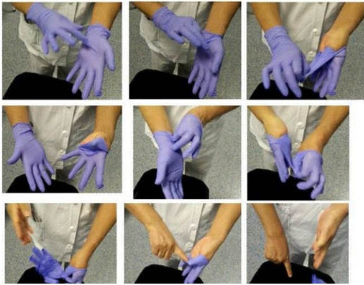
Se deberá realizar la higiene y desinfección de los guantes descartables en forma frecuente para evitar la transmisión del virus, sobre todo cuando hay interacción con alumnos o intercambio de objetos (hojas, manuales, útiles, material didáctico, etc.).
- HIGIENE Y LAVADO DE MANOS
LAVADO DE MANOS CON AGUA Y JABON
El lavado de manos requiere insumos básicos como jabón líquido o espuma en un dispensador, y toallas descartables o secadores de manos por soplado de aire.
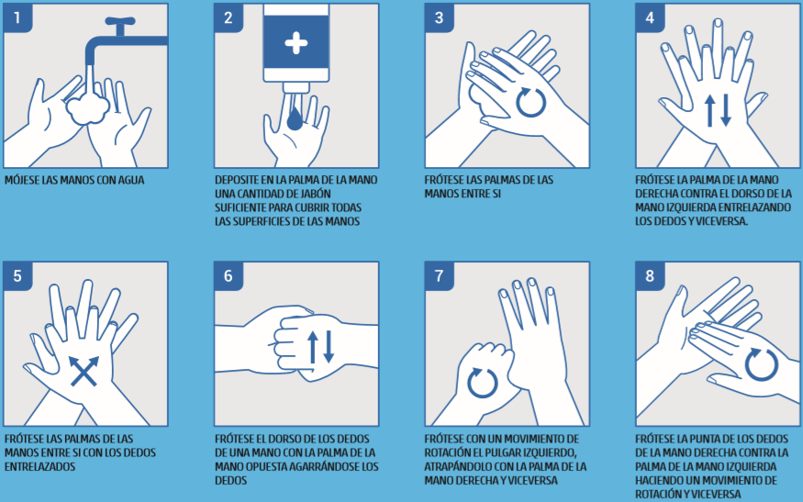

HIGIENE DE MANOS CON SOLUCIONES A BASE DE ALCOHOL
Para reducir eficazmente el desarrollo de microorganismos en las manos, la higiene de manos con soluciones a base de alcohol debe durar 20 – 30 segundos.

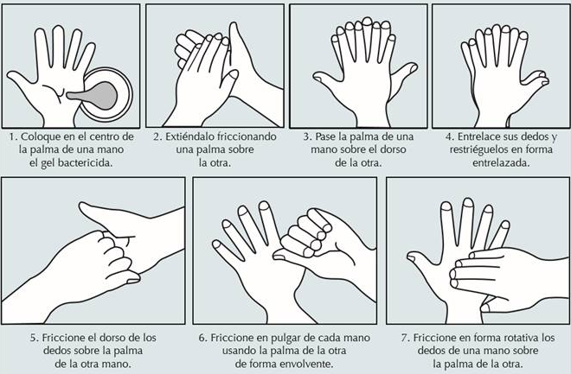
- LIMPIEZA Y DESINFECCIÓN INTERNA DE VEHICULOS
Posición del vehículo: apagar motor, ajustar freno de manos, retirar llave y colocarla en tablero, subir ventanillas, calzar vehículo en sus cuatro neumáticos.

- Para limpiar el vehículo, deberá utilizar los siguientes elementos:

- Barbijo / Tapaboca /Mascarilla
- Guantes descartables (nitrilo)
- Antiparras

- Limpieza del interior del vehículo en forma habitual paños húmedos en partes duras y blandas del habitáculo principal del mismo.
Evitar el uso de escobillas o cepillos, evitando levantar polvo.
- Preparar solución de agua y lavandina al 5% (para 1 Lt. litro de solución colocar 90 ml de lavandina y agregar 910 ml de agua). Rociar utilizando aplicadores manuales en tapizados, cielorrasos, manijas de apertura interna, levanta cristales, tablero, torpedo, freno de mano, palanca de cambios, radios, pedaleras. Repasar con paño limpio y humedecido con la solución preparada en las partes duras.
- Encender el vehículo, luego el sistema de aire acondicionado del vehículo o el sistema de ventilación en modo recirculación y pulverizar debajo del tablero /torpedo para que ingresen las micro gotas de la preparación y desinfecte el sistema de circulación de aire.
- Mantener encendido el vehículo, apagar el aire acondicionado y encender la calefacción al máximo durante 5 minutos, con las puertas y cristales cerrados.
- Apagar el sistema de calefacción y dejar ventilar el vehículo con las puertas y cristales abiertos.

